**Отчет по лабораторной работе №3**

**Нормализация баз данных**

# Задание

## Задание 1

Нормализовать базу данных university до 3NF .

База данных university уже имеет нормальную форму 3NF.

## Задание 2

Небольшая компания состоит из 4 отделов:

* отдел продаж;
* отдел рекламы;
* бухгалтерия;
* ИТ отдел.

В отделе продаж работает 4 сотрудника:

* руководитель отдела;
* старший специалист;
* 2 специалиста.

В отделе рекламы 3 сотрудника: руководитель отдела и 2 специалиста.

В бухгалтерии: главный бухгалтер и 2 бухгалтера.

В ИТ отделе: руководитель отдела и 2 системных администратора.

Также в компании работает генеральный директор и финансовый

директор.

1. Необходимо спроектировать базу данных, которая учитывает:
   * сотрудников;
   * отделы;
2. заработную плату сотрудников.
3. Базу необходимо заполнить данными. Каждый сотрудник должен
4. иметь данные о начислении заработной платы за год (12 месяцев).
5. **[*]** Помимо заработной платы, некоторые сотрудники компании
6. получают премиальные выплаты в конце года (предусмотреть код
7. выплат).
8. Вывести среднюю заработную плату по отделам.
9. Вывести среднюю заработную плату руководителей отделов.
10. Вести минимальную и максимальную заработную плату в компании.
11. **[*]** Вывести сотрудников, получающих премиальные выплаты.
12. **[*]** Вывести в порядке возрастания заработной платы все должности
13. компании.

# ER-диаграмма

# Физическое проектирование

|  |
| --- |
| -- Создание таблицы отделов  **CREATE** **TABLE** Department **(**  Department_ID SERIAL **PRIMARY** **KEY,**  Department_Name VARCHAR**(**50**)** **NOT** **NULL**  **);**  -- Создание таблицы сотрудников  **CREATE** **TABLE** Employee **(**  Employee_ID SERIAL **PRIMARY** **KEY,**  Name VARCHAR**(**50**)** **NOT** **NULL,**  Surname VARCHAR**(**50**)** **NOT** **NULL,**  Patronymic VARCHAR**(**50**),**  Position VARCHAR**(**50**)** **NOT** **NULL,**  Base_salary NUMERIC **NOT** **NULL,**  Department_ID INT**,**  **CONSTRAINT** fk_department  **FOREIGN** **KEY** **(**Department_ID**)**  **REFERENCES** Department**(**Department_ID**)**  **);**  -- Создание таблицы выплат  **CREATE** **TABLE** Payout **(**  Payout_ID SERIAL **PRIMARY** **KEY,**  Employee_ID INT**,**  Date DATE **NOT** **NULL,**  **Type** VARCHAR**(**50**)** **NOT** **NULL,**  Amount NUMERIC **NOT** **NULL,**  **CONSTRAINT** fk_employee_payout  **FOREIGN** **KEY** **(**Employee_ID**)**  **REFERENCES** Employee**(**Employee_ID**)**  **);** |

# Схема базы данных

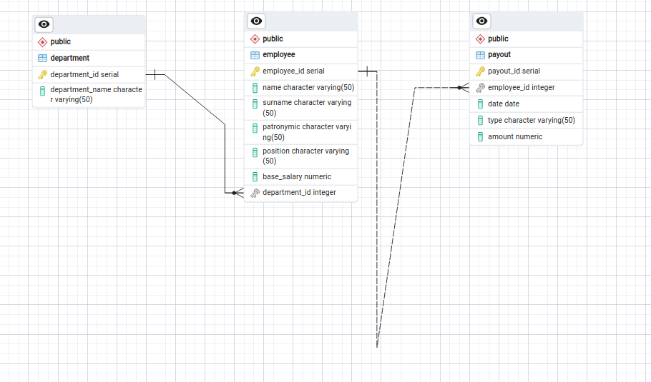

# Заполнение данными

|  |
| --- |
| -- Заполнение таблицы отделов  **INSERT** **INTO** Department **(**Department_Name**)** **VALUES**  **(**'Отдел продаж'**),**  **(**'Отдел рекламы'**),**  **(**'Бухгалтерия'**),**  **(**'ИТ отдел'**),**  **(**'Руководство'**);**  -- Заполнение таблицы сотрудников  **INSERT** **INTO** Employee **(**Name**,** Surname**,** Patronymic**,** Position**,** Base_salary**,** Department_ID**)** **VALUES**  **(**'Иван'**,** 'Иванов'**,** 'Иванович'**,** 'Генеральный директор'**,** 100000.00**,** 5**),**  **(**'Петр'**,** 'Петров'**,** 'Петрович'**,** 'Финансовый директор'**,** 90000.00**,** 5**),**  **(**'Сидор'**,** 'Сидоров'**,** 'Сидорович'**,** 'Руководитель отдела продаж'**,** 80000.00**,** 1**),**  **(**'Николай'**,** 'Кузнецов'**,** 'Николаевич'**,** 'Старший специалист отдела продаж'**,** 70000.00**,** 1**),**  **(**'Алексей'**,** 'Алексеев'**,** 'Алексеевич'**,** 'Специалист отдела продаж'**,** 60000.00**,** 1**),**  **(**'Егор'**,** 'Егоров'**,** 'Егорович'**,** 'Специалист отдела продаж'**,** 60000.00**,** 1**),**  **(**'Михаил'**,** 'Михайлов'**,** 'Михайлович'**,** 'Руководитель отдела рекламы'**,** 75000.00**,** 2**),**  **(**'Фёдор'**,** 'Фёдоров'**,** 'Фёдорович'**,** 'Специалист отдела рекламы'**,** 50000.00**,** 2**),**  **(**'Андрей'**,** 'Андреев'**,** 'Андреевич'**,** 'Специалист отдела рекламы'**,** 50000.00**,** 2**),**  **(**'Павел'**,** 'Павлов'**,** 'Павлович'**,** 'Главный бухгалтер'**,** 85000.00**,** 3**),**  **(**'Сергей'**,** 'Сергеев'**,** 'Сергеевич'**,** 'Бухгалтер'**,** 60000.00**,** 3**),**  **(**'Дмитрий'**,** 'Дмитриев'**,** 'Дмитриевич'**,** 'Бухгалтер'**,** 60000.00**,** 3**),**  **(**'Николай'**,** 'Николаев'**,** 'Николаевич'**,** 'Руководитель ИТ отдела'**,** 85000.00**,** 4**),**  **(**'Артем'**,** 'Артемьев'**,** 'Артемьевич'**,** 'Системный администратор'**,** 70000.00**,** 4**),**  **(**'Георгий'**,** 'Георгиев'**,** 'Георгиевич'**,** 'Системный администратор'**,** 70000.00**,** 4**);**  -- Заполнение таблицы выплат зарплат за год (12 месяцев)  **DO** $$  **DECLARE**  emp **RECORD;**  **BEGIN**  **FOR** emp **IN** **(SELECT** Employee_ID **FROM** Employee**)** **LOOP**  **FOR** **month** **IN** 1..12 **LOOP**  **INSERT** **INTO** Payout **(**Employee_ID**,** Date**,** **Type,** Amount**)** **VALUES**  **(**emp**.**Employee_ID**,** MAKE_DATE**(**2023**,** **month,** 5**),** 'Зарплата'**,** **(SELECT** Base_salary **FROM** Employee **WHERE** Employee_ID **=** emp**.**Employee_ID**));**  **END** **LOOP;**  **END** **LOOP;**  **END** $$**;**  -- Заполнение таблицы премий  **INSERT** **INTO** Payout **(**Employee_ID**,** Date**,** **Type,** Amount**)** **VALUES**  **(**1**,** '2023-12-31'**,** 'Годовая премия'**,** 150000.00**),**  **(**2**,** '2023-12-31'**,** 'Годовая премия'**,** 120000.00**),**  **(**3**,** '2023-12-31'**,** 'Годовая премия'**,** 100000.00**),**  **(**4**,** '2023-12-31'**,** 'Годовая премия'**,** 80000.00**),**  **(**5**,** '2023-12-31'**,** 'Годовая премия'**,** 70000.00**),**  **(**7**,** '2023-12-31'**,** 'Годовая премия'**,** 90000.00**),**  **(**10**,** '2023-12-31'**,** 'Годовая премия'**,** 110000.00**),**  **(**13**,** '2023-12-31'**,** 'Годовая премия'**,** 95000.00**);** |

# Средняя заработная плата по отделам

|  |
| --- |
| **SELECT** d**.**Department_Name**,** **AVG(**p**.**Amount**)** **AS** Average_Salary  **FROM** Payout p  **JOIN** Employee e **ON** p**.**Employee_ID **=** e**.**Employee_ID  **JOIN** Department d **ON** e**.**Department_ID **=** d**.**Department_ID  **WHERE** p**.Type** **=** 'Зарплата'  **GROUP** **BY** d**.**Department_Name**;** |

# Средняя заработная плата руководителей отделов

|  |
| --- |
| **SELECT** e**.**Position**,** **AVG(**p**.**Amount**)** **AS** Average_Salary  **FROM** Payout p  **JOIN** Employee e **ON** p**.**Employee_ID **=** e**.**Employee_ID  **WHERE** e**.**Position **LIKE** 'Руководитель%' **AND** p**.Type** **=** 'Зарплата'  **GROUP** **BY** e**.**Position**;** |

# Минимальная и максимальная заработная плата в компании

|  |
| --- |
| **SELECT** **MIN(**p**.**Amount**)** **AS** Min_Salary**,** **MAX(**p**.**Amount**)** **AS** Max_Salary  **FROM** Payout p  **WHERE** p**.Type** **=** 'Зарплата'**;** |

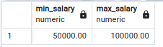

# Сотрудники получающие премиальные выплаты

|  |
| --- |
| **SELECT** e**.**Surname**,** e**.**Name**,** e**.**Patronymic**,** e**.**Position**,** p**.**Amount **AS** Bonus  **FROM** Payout p  **JOIN** Employee e **ON** p**.**Employee_ID **=** e**.**Employee_ID  **WHERE** p**.Type** **=** 'Годовая премия'**;** |

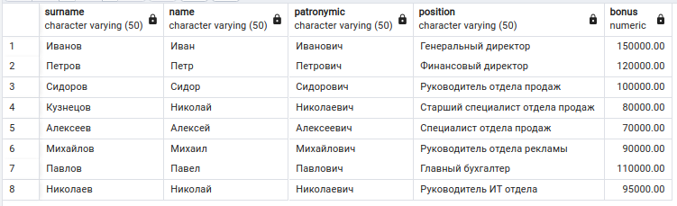

# Все должности компании в порядке возрастания заработной платы

|  |
| --- |
| **SELECT** e**.**Position**,** **AVG(**p**.**Amount**)** **AS** Average_Salary  **FROM** Payout p  **JOIN** Employee e **ON** p**.**Employee_ID **=** e**.**Employee_ID  **WHERE** p**.Type** **=** 'Зарплата'  **GROUP** **BY** e**.**Position  **ORDER** **BY** Average_Salary **ASC;** |

